1. 向百度发送一次请求
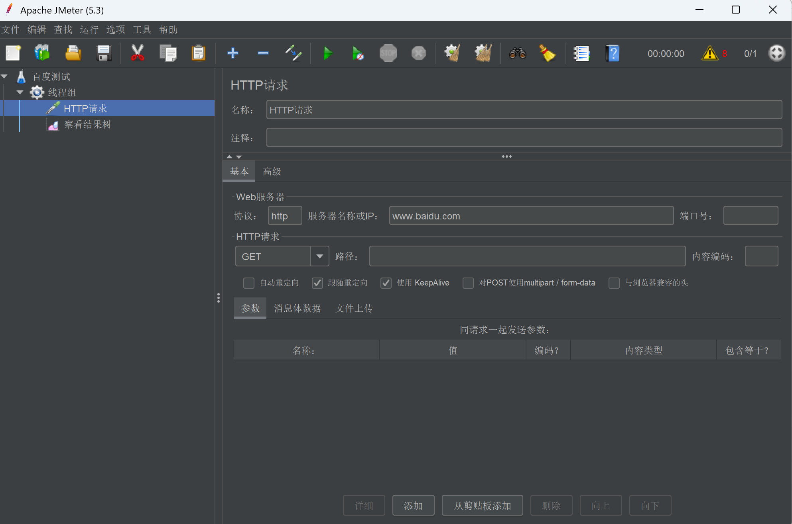
2. 察看结果树
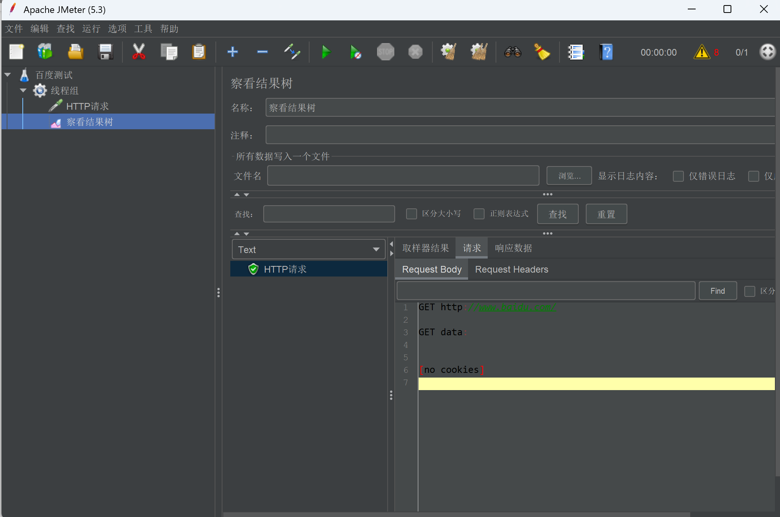
3. 使用 JMeter 发送一个 POST 请求，请求地址为
https://www.baidu.com/S?wd=test ，要求使用消息体数据传递 POST 请求的参数
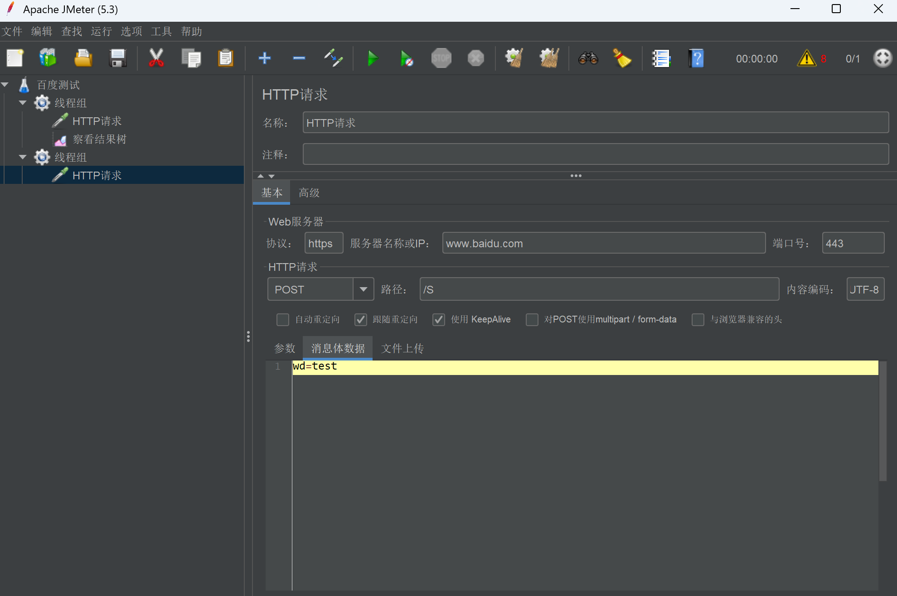
4.察看结果树
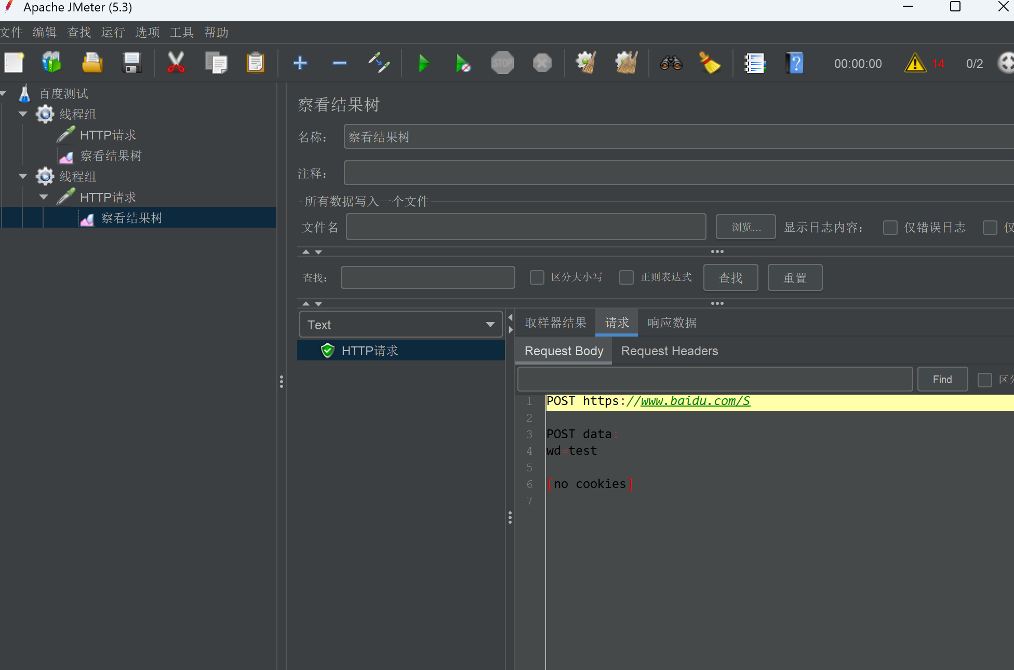
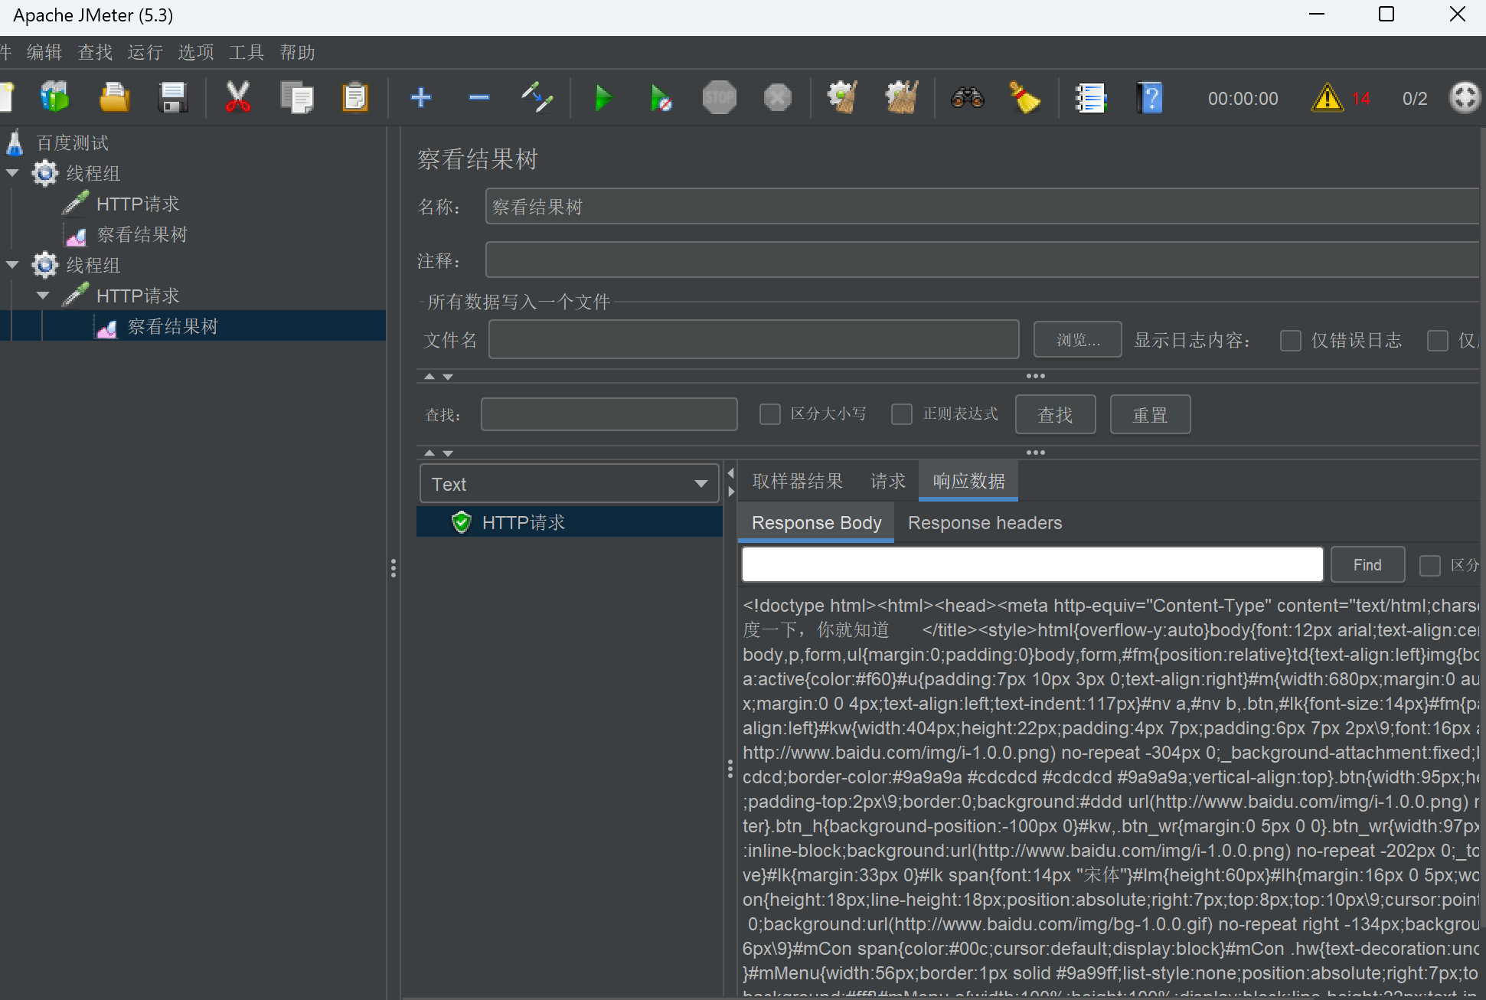
5. 发送一个 GET 请求，请
求地址为 https://www.itcast.cn
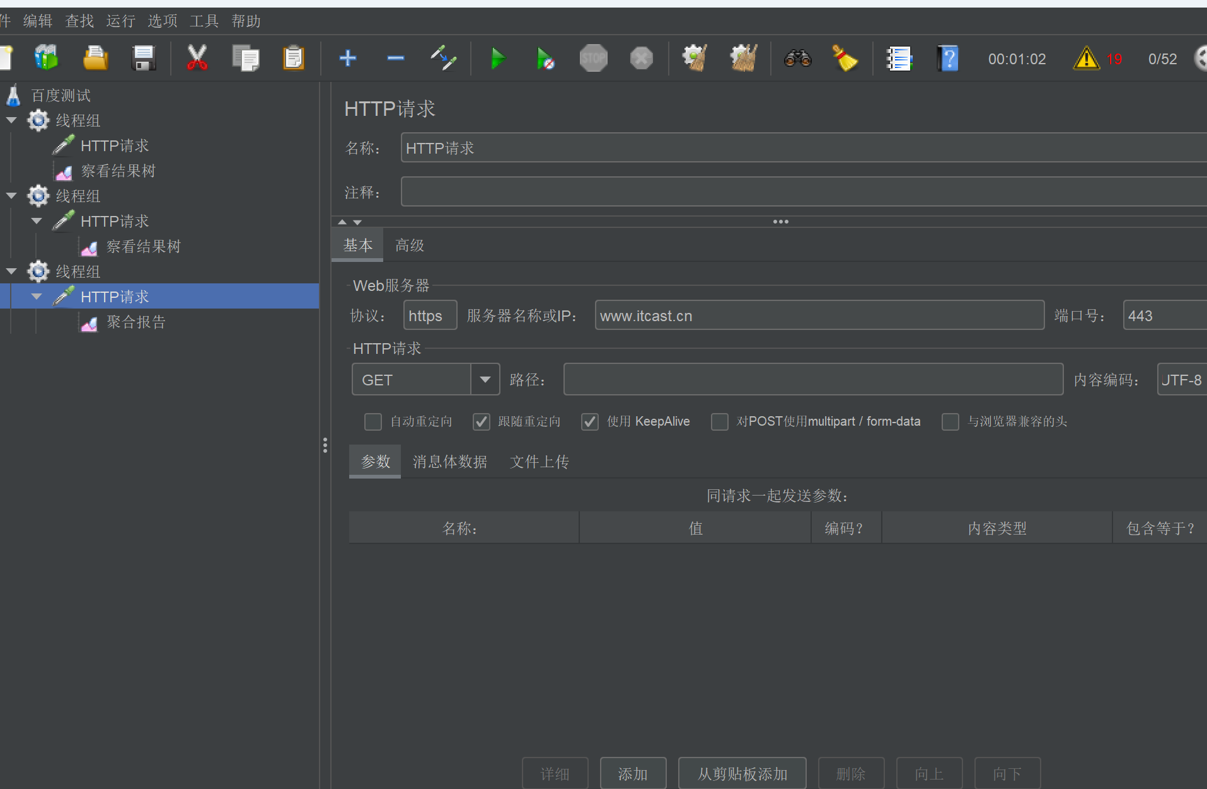
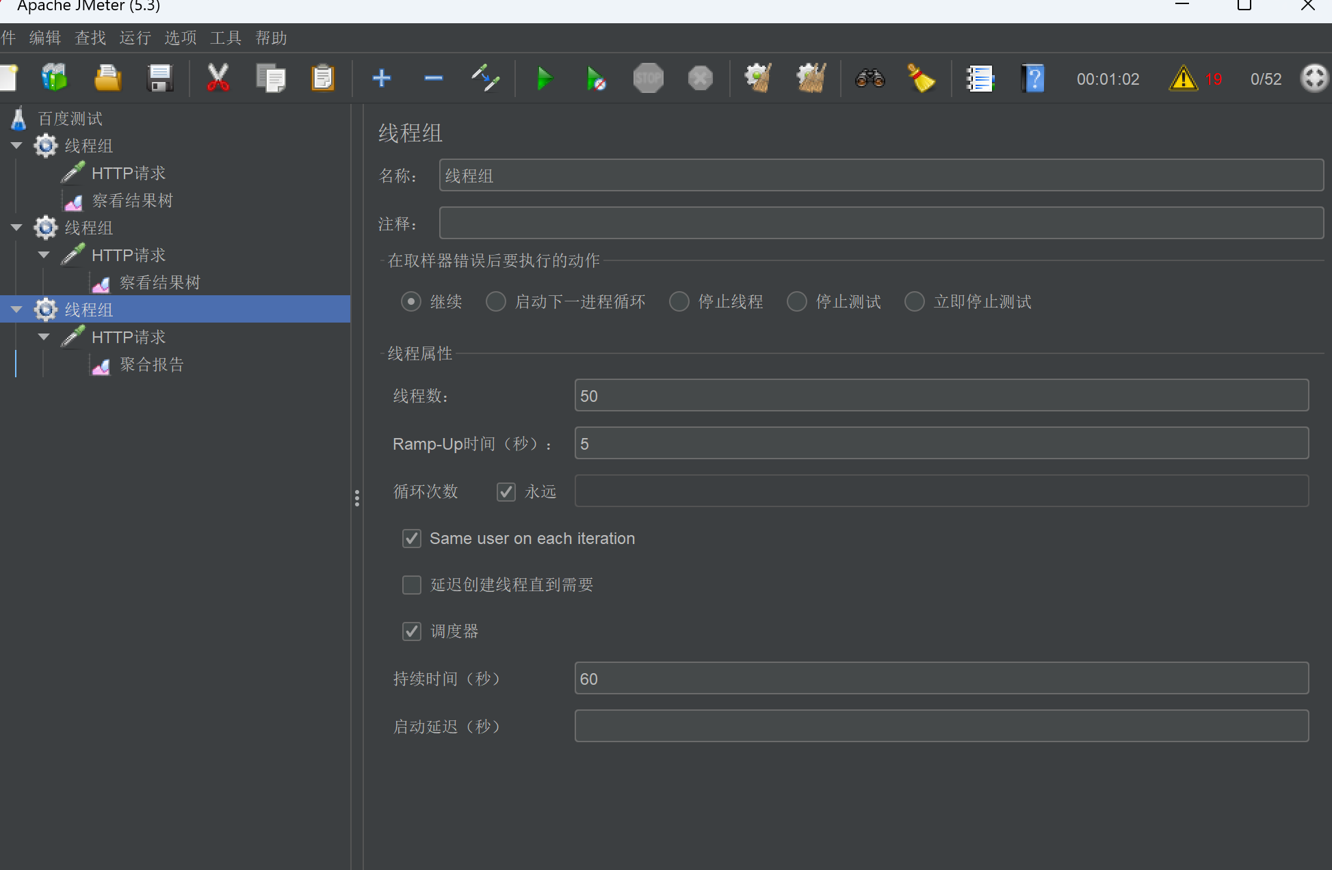
6.聚合报告
